Windows 10에서 사용자 계정을 관리하는 방법은?

Windows 10에서 사용자 계정을 관리하는 방법을 아는 것은 개인용과 업무용 모두에서 필수적입니다. 한 기기에서 여러 사용자를 설정하든, 가족이나 팀의 Windows 10 사용자 계정 설정을 관리하든, 이 가이드는 계정 생성, 수정, 제거의 기본을 안내해 드립니다.

Windows 10에서 사용자 계정을 관리하는 방법은?
또한 Windows 10에서 사용자 권한을 조정하고 Windows 10 계정 관리를 효율적으로 처리하는 방법도 배우게 됩니다.
목차
- Windows 10에서 사용자 계정을 관리하는 방법은?
  - 1단계: Windows 10에서 계정 세부 정보를 확인하세요.
  - 2단계: 새 사용자 계정 생성.
  - 3단계: 로컬 계정과 Microsoft 계정 간 전환.
  - 4단계: 윈도우에서 계정 프로필 사진을 변경합니다.
  - 5단계: Windows 10에서 여러 계정 추가.
    - 앱용 계정 추가
    - 업무용 계정 추가
  - 6단계: Windows 10에서 관리자 변경.
  - 7단계: Windows 10에서 사용자 계정을 삭제합니다.
  - 8단계: Windows 10에서 비밀번호를 변경하세요.
- Windows 10에서 사용자 계정 관리 - 자주 묻는 질문

1단계: Windows 10에서 계정 세부 정보를 확인하세요.
윈도우 10에서는 계정 정보를 아는 것이 중요합니다. 이것이 사용자 프로필을 잘 관리하는 데 핵심입니다. 중요한 정보를 찾을 수 있습니다. 여기에는 사용자 이름, 계정 유형, 연결된 서비스가 포함됩니다.
- Windows 키 + I 키를 눌러 설정을 열고, "계정"으로 이동하세요.
- "Your information"을 클릭하세요. 여기에서 계정 정보를 확인할 수 있습니다.
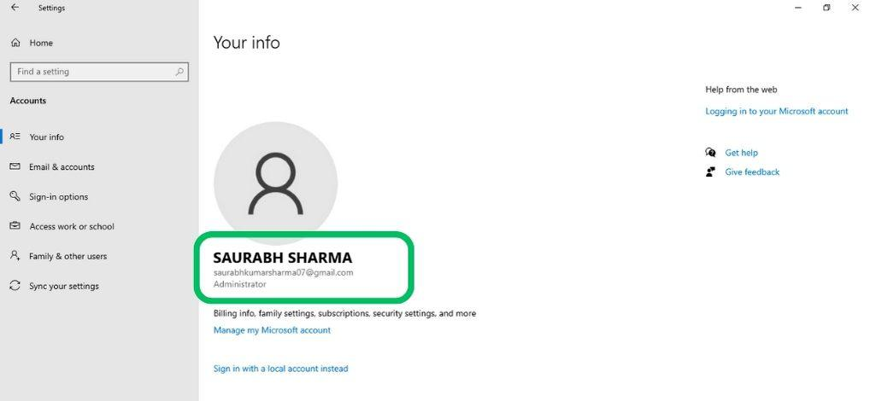

2단계: 새 사용자 계정 생성.
- Windows Key + I 키를 눌러 설정을 열고 "계정"을 클릭하세요.
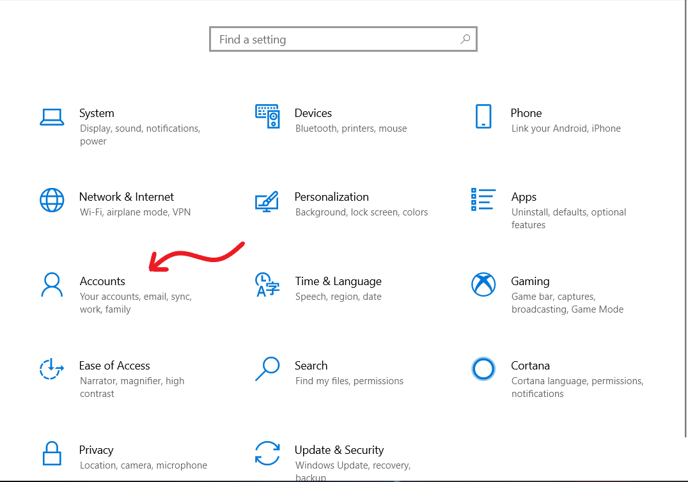
- 창 오른쪽 창에서 "가족 및 기타 사용자"를 클릭하세요."
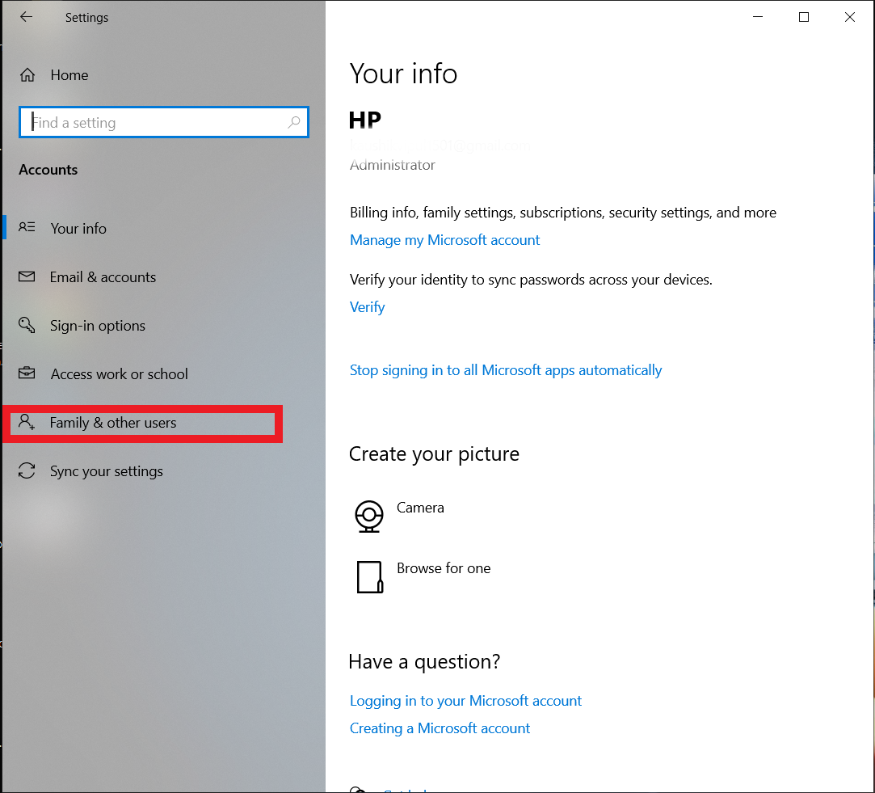
- 그다음 "이 PC에 다른 사람을 추가하세요."
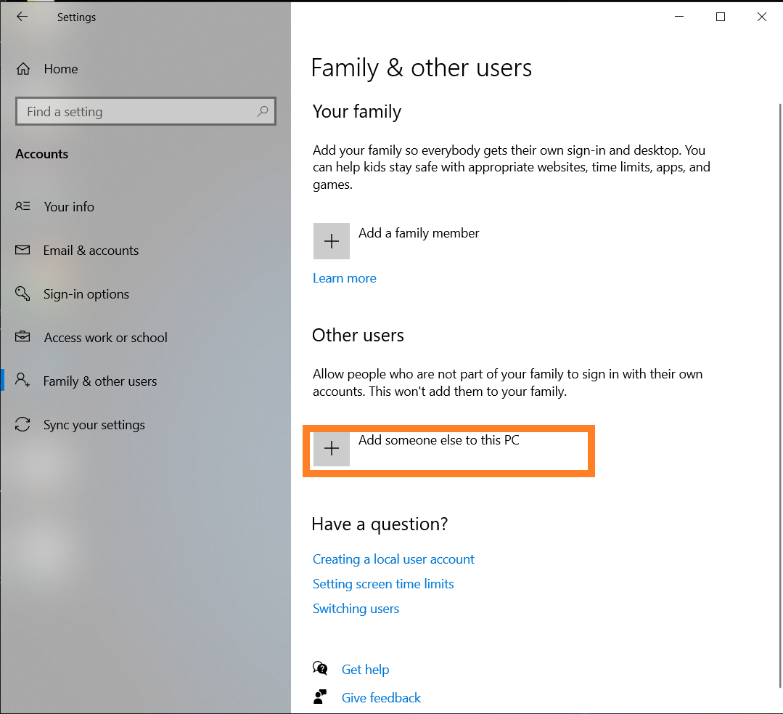
- 새 사용자의 로그인 정보가 없다면, '이 사람의 로그인 정보가 없습니다'를 클릭하세요. 그 다음 'Microsoft 계정이 없는 사용자 추가'를 클릭하세요.
- 새 사용자의 모든 정보를 입력하고 다음(Next)을 클릭하세요.
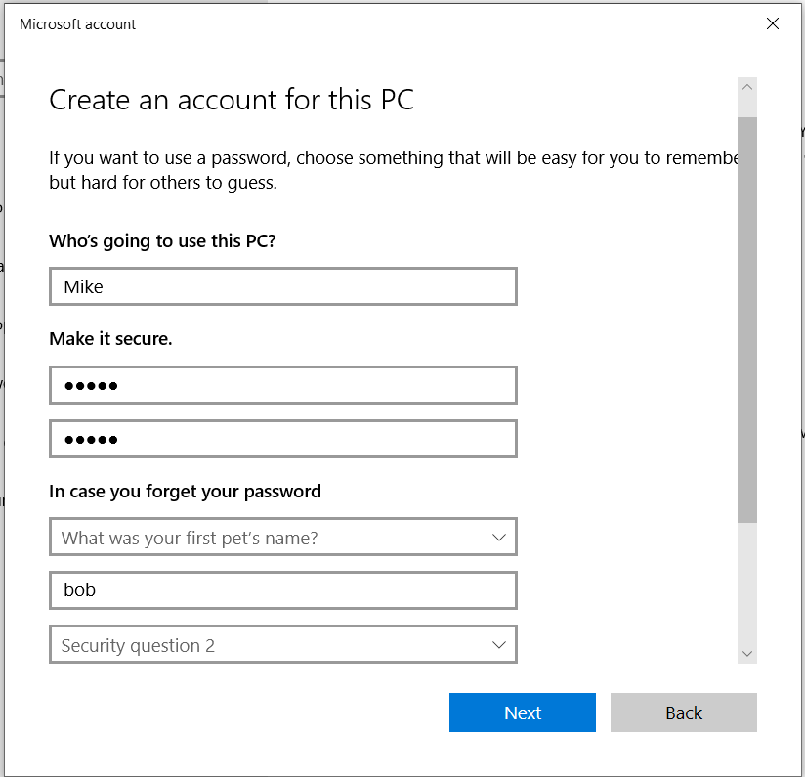

3단계: 로컬 계정과 Microsoft 계정 간 전환.
Windows 10에서 사용자 프로필을 설정할 때 로컬 계정과 마이크로소프트 계정 중 하나를 선택하는 것은 기본적인 결정입니다. 로컬 계정이 단순함과 자율성을 제공하는 반면, 마이크로소프트 계정은 다양한 마이크로소프트 서비스와의 통합을 제공합니다.
- Windows 키 + I 키를 눌러 설정을 열고, "계정"으로 이동하세요.
- "Your information"을 클릭하세요.
- 로컬 계정의 경우, "Microsoft 계정으로 로그인"을 선택해 링크를 걸 수 있습니다
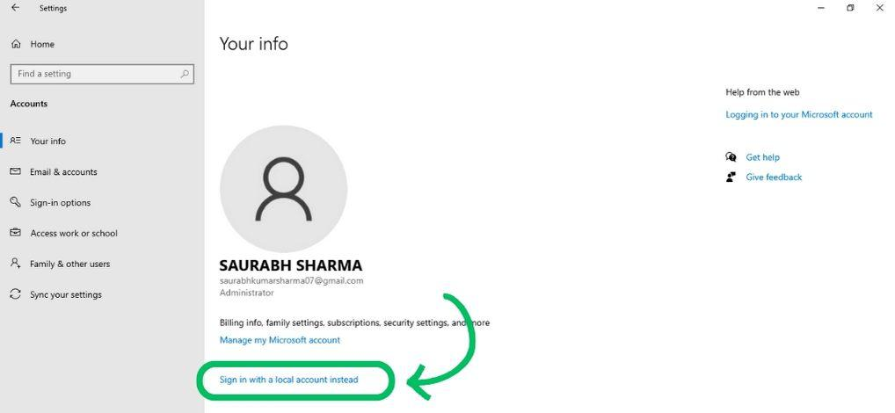
- 화면에 나오는 지시를 따라가세요.
- 새 계정인가요? 코드를 입력한 후 "Verify"를 클릭하여 전체 접근 권한을 확인하세요.
- 마이크로소프트 계정의 경우, "로컬 계정으로 로그인"을 선택해 전환하세요.
- 화면에 표시된 지시를 따라가세요.

4단계: 윈도우에서 계정 프로필 사진을 변경합니다.
사용자 프로필 사진을 변경하려면 다음 단계를 따르세요:
- Windows 키 + I 키를 눌러 설정을 열고, "계정"으로 이동하세요.
- "Your information"을 클릭하세요.
- "사진 만들기" 섹션에서 "사진 하나 탐색" 또는 "카메라" 버튼을 클릭하세요.
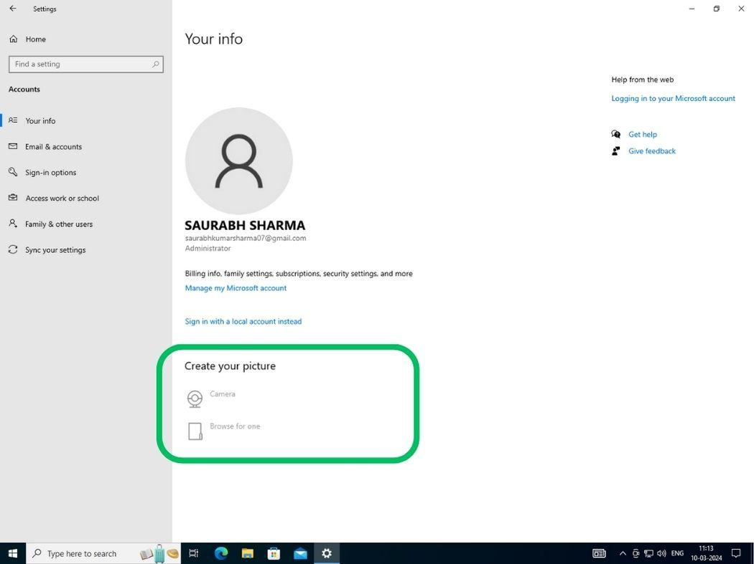

5단계: Windows 10에서 여러 계정 추가.
Windows 10에 이메일과 앱 계정을 더 추가하면 훨씬 수월해집니다. 사용자 작업 방식을 개선합니다. 이메일과 앱 계정을 추가하면 업무가 원활하게 진행됩니다. 필요한 모든 정보와 도구가 한 곳에 모여 있습니다. 이로 인해 일을 더 빠르고 쉽게 처리할 수 있습니다.

앱용 계정 추가
1.ws 키 + I 키를 눌러 설정을 열고, "계정"으로 이동하세요.
- 메일 및 계정"을 클릭하세요
- 창에서 '계정 추가' 버튼을 클릭하세요
- 제공업체(예: Outlook, Google, iCloud)를 선택한 후 화면에 표시되는 지침을 따라가세요.
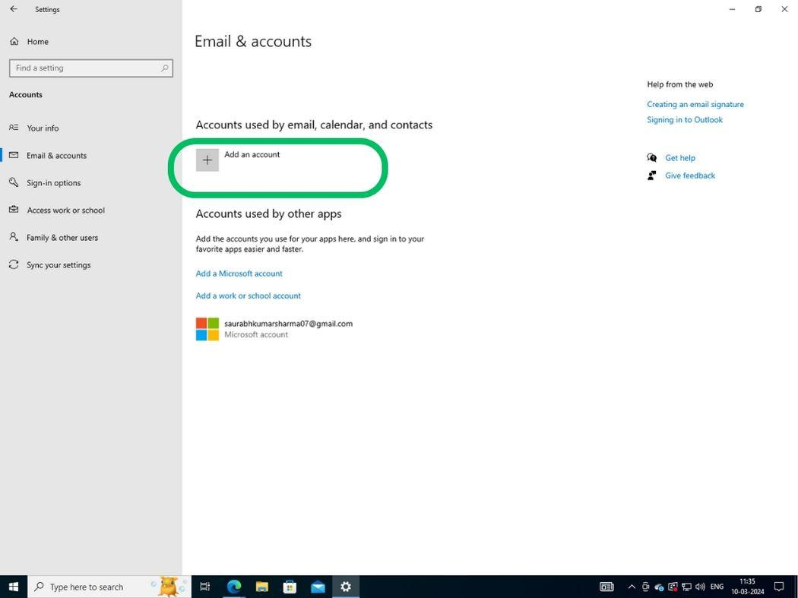

업무용 계정 추가
- Windows 키 + I 키를 눌러 설정을 열고, "계정"으로 이동하세요.
- "이메일 및 계정"을 클릭하세요
- 오른쪽 창에서 "Microsoft 계정 추가" 버튼을 클릭하세요
- 새 창에서는 이메일 ID와 비밀번호를 입력한 후 "다음" 버튼을 클릭하세요
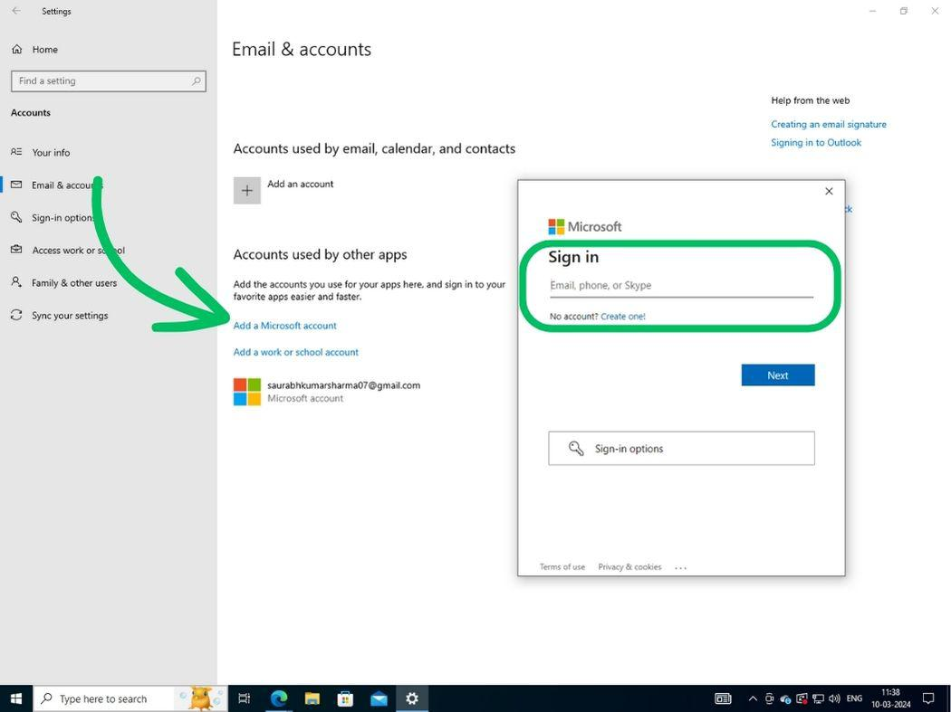
- Then, follow on-screen instructions.

6단계: Windows 10에서 관리자 변경.
Windows 10에서는 로컬 사용자에게 관리자 권한을 부여할 수 있습니다. 이렇게 하면 시스템 설정을 관리하고 다른 관리 업무를 더 쉽게 할 수 있습니다.
- Windows 키 + I 키를 눌러 설정을 열고, "계정"으로 이동하세요.
- 왼쪽 창에서 "가족 및 기타 사용자"를 클릭하세요
- 그 다음 "이 PC에 다른 사람 추가"를 클릭한 후 이름과 비밀번호를 입력하세요
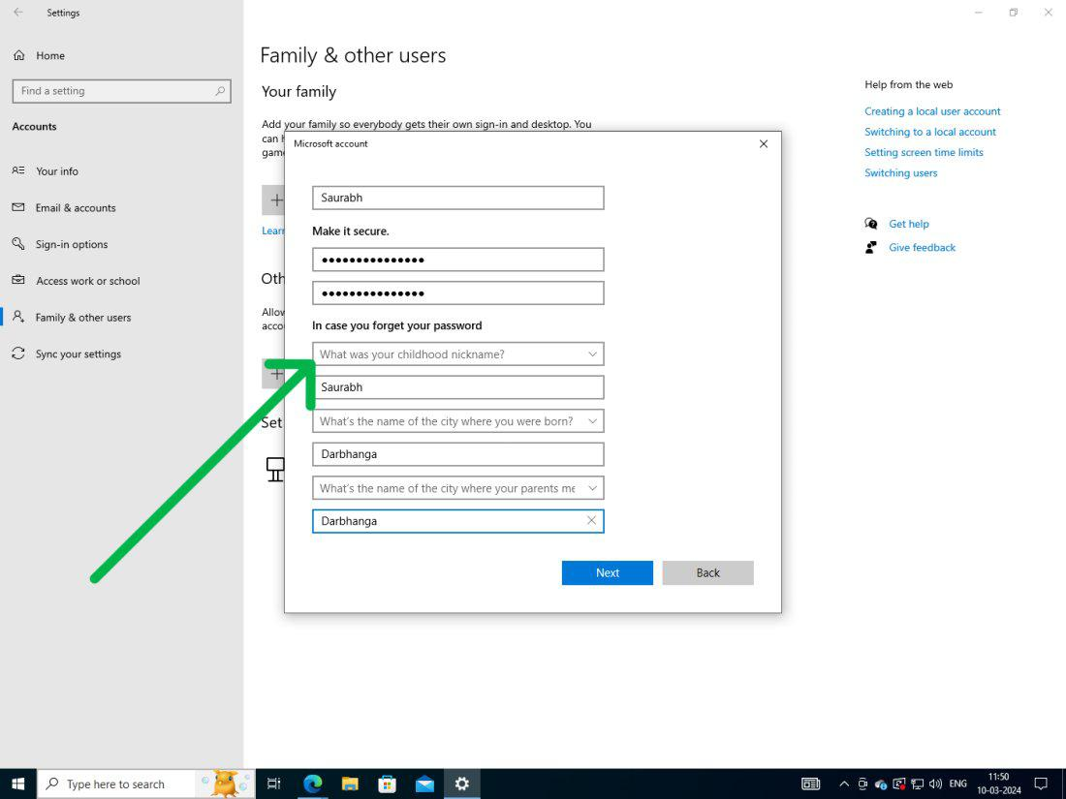
- 로컬 계정을 생성한 후에는 계정으로 돌아가세요. 새 계좌는 표준으로 시작합니다. 업그레이드하려면 해당 항목을 선택한 후 계정 유형 변경을 클릭하세요.
- 드롭다운 메뉴에서 "관리자"를 선택하세요
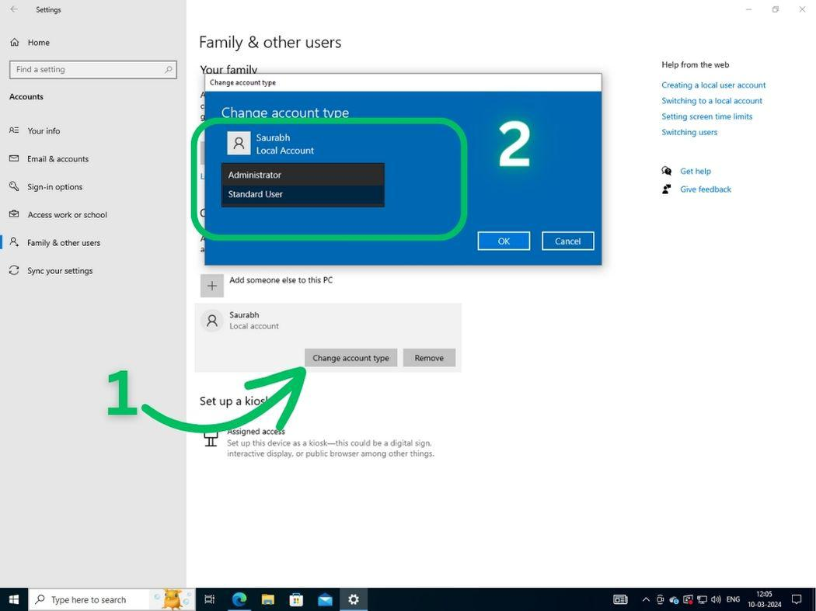

7단계: Windows 10에서 사용자 계정을 삭제합니다.
Windows 10 사용자 계정을 삭제하면 프로필 관리와 시스템 기능 개선에 도움이 됩니다. 시스템을 정리하든 사용자를 차단하든, 자원 관리를 돕습니다.
- Windows 키 + I 키를 눌러 설정을 열고, "계정"으로 이동하세요.
- 왼쪽 창에서 "가족 및 기타 사용자"를 클릭하세요.
- 오른쪽 창에서 사용자 계정을 클릭한 후 "제거" 버튼을 클릭하세요
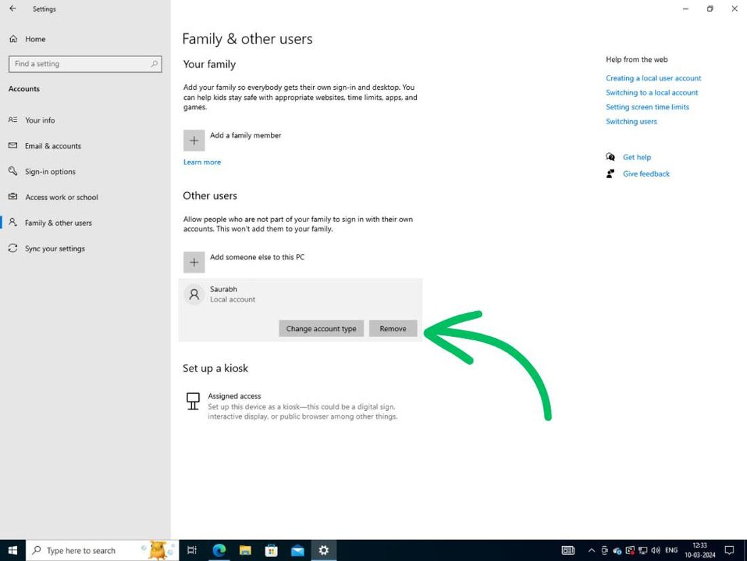

8단계: Windows 10에서 비밀번호를 변경하세요.
Windows 10에서는 비밀번호를 자주 변경하는 것이 중요합니다. 정보를 안전하게 지키는 데 도움이 됩니다.
- Windows 키 + I 키를 눌러 설정을 열고, "계정"으로 이동하세요.
- "로그인 옵션"을 클릭하세요
- 그다음 "비밀번호"를 클릭하세요
- 그 다음에 "변경"을 클릭하세요
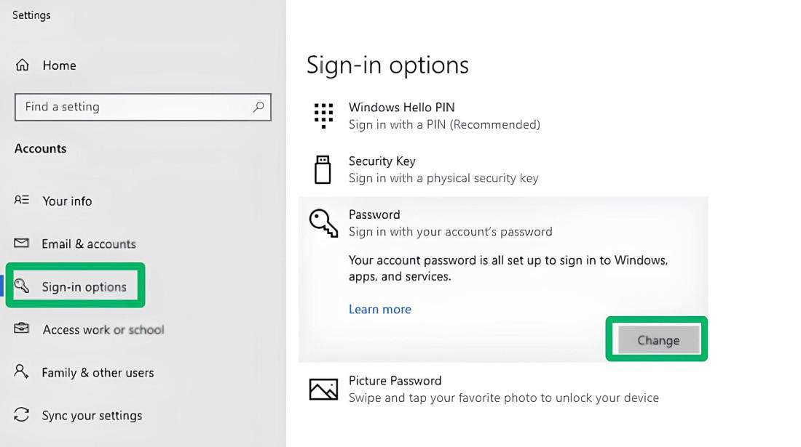
- 새 비밀번호를 입력하고 확인하세요
마찬가지로 핀을 변경하고 싶으면 "Windows hello pin"을 클릭하세요.

결론
Windows 10에서 사용자 계정을 효과적으로 관리하면 컴퓨터의 보안과 정리를 유지하는 데 도움이 됩니다. Windows 10에서 사용자 계정 추가, 권한 조정, 이전 프로필 삭제 등 모든 단계를 숙달하면 각 사용자가 적절한 접근 권한을 가질 수 있습니다. 내장 된 Windows 10 계정 관리 도구를 사용하면 누가 무엇을 접근할 수 있는지 쉽게 제어할 수 있고, 모두가 더 원활한 경험을 할 수 있습니다.

